NOVE KNJIGE U ŠKOLSKOJ KNJIŽNICI

SIJEČANJ, 2017.

M

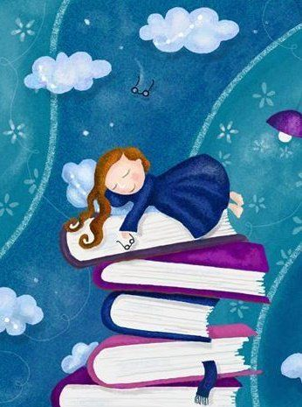

- Aleksej Tolstoj: Djed i repa. Golden marketing. Zagreb. 2002.

Djed i repa je vrlo stara narodna priča koju je još u 19. stoljeću zapisao Aleksej Tolstoj. Ovaj klasik dječje književnosti opisuje kako je dvoje starijih ljudi uzgojilo veliku repu.

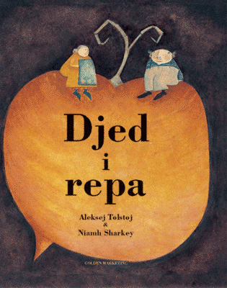

- Helen Cooper: Juha od bundeve. Golden marketing. Zagreb. 2004.

Tri su prijatelja koja žive u šumi svaku večer pripremali juhu od bundeve, uvijek na isti način. Ipak, jednu večer izbije svađa zbog toga jer je mali Patak poželio da se juha napravi drugim redoslijedom. Priča je namijenjena je učenicima najmlađeg uzrasta.

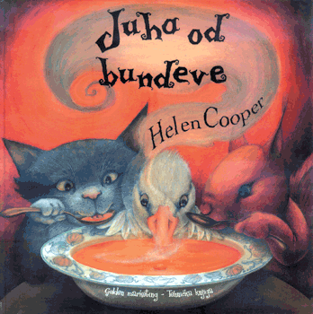

- W. E. Joyce: Fantastične leteće knjige g. Morrisa Lessmorea. MeandarMedia. Zagreb. 2015.

Morris Lessmore je volio riječi, priče i knjige, no jednoga je dana zapuhao strašan vjetar i odnio je sve što je g. Lessmore poznavao, uključujući i riječi iz njegove knjige. Ova je priča inspirirala i kratki film koji je 2012. Dobio Oscara.

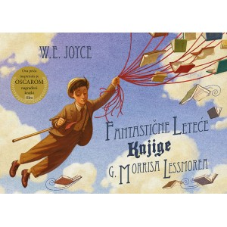

- Nenad Raos: Što bi bilo kad bi---. Golden marketing. Zagreb. 2004.

Edukativna slikovnica kojom se djecu potiče na razmišljanje, a ujedno ih se na zabavan način upućuje u neke od prirodnih procesa i zakonitosti. Sadrži sljedeće priče: što bi bilo kada cvijeće ne bi mirisalo, kad bi led bio teži od vode, kad ne bi bilo snijega, kad ne bi bilo krtica itd.

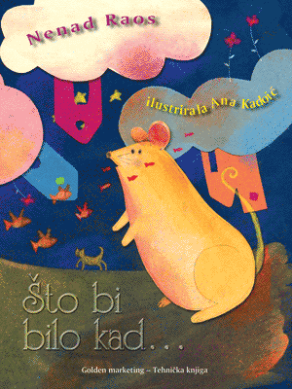

- Sanja Lovrenčić, Stjepan Lukić: Vendolin iz Krojačke ulice. Školska knjiga. Zagreb. 2004.

Vendolina je uhvatila neka lijenost pa je satima stajao na vratima, te sve manje radio. Njegovi kupci su postali nezadovoljni, ali ipak mu netko priskače u pomoć da se izliječi od opasne bolesti zvane lijenost. Priča je namijenjena najmlađoj djeci.

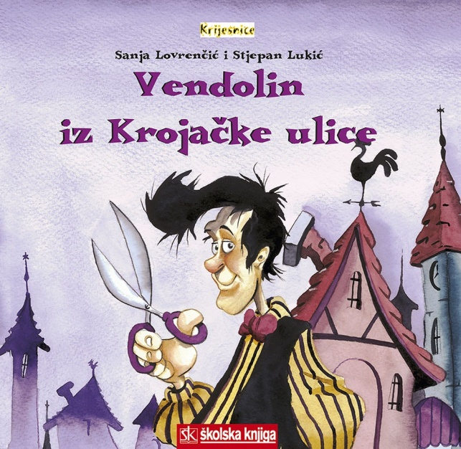

- Sanja Lovrenčić: Mjesečeva splav. Školska knjiga. Zagreb. 2004.

Bajkovita priča o jednom neobičnom ružičastom praščiću koji je volio razmišljati. Jednog je dana postao prijatelj s upoznao prugastim praščićem – veprom. Odlučili su napraviti splav i posjetiti čovječuljka na Mjesecu.

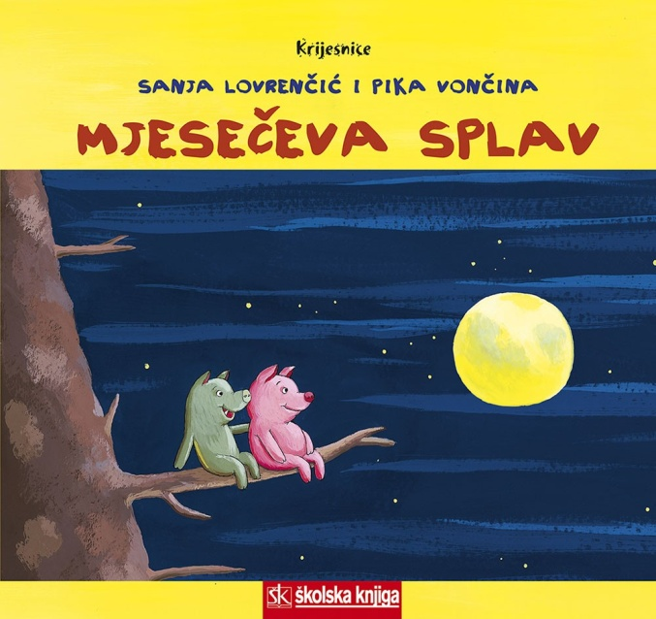

- Julia Donaldson: Što je bubamara čula. Profil. Zagreb. 2015.

Ovo je detektivska priča za najmlađe. Seoske životinje predvođene bubamarom uspjele su nadmudriti i osramotiti lopove.

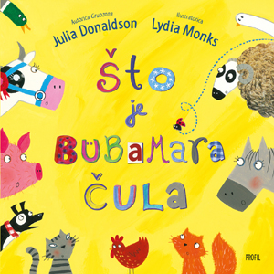

- Julia Donaldson: Što je bubamara čula ovaj put. Profil. Zagreb. 2016.

Priča je nastavak detektivske priče Što je bubamara čula. I ovoga puta bubamara i životinje nadmudre lopove.

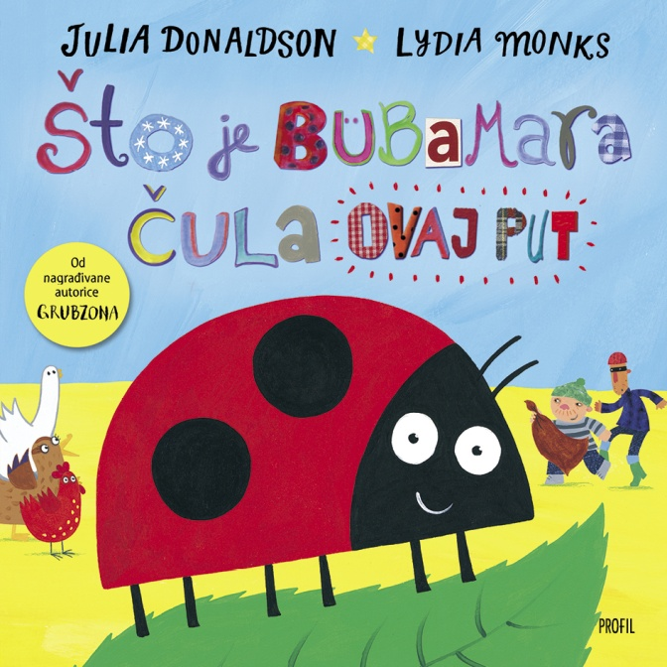

- Clarie Freedman; Ben Cort: Dinosauri gaćoljupci. Školska knjiga. Zagreb. 2011.

Dinosauri su izumrli davno i nitko ne zna točno zbog čega, no ova priča nudi odgovor. Ovo je svojevrsni nastavak nagrađene humoristične dječje knjige Svemirci gaćoljupci.

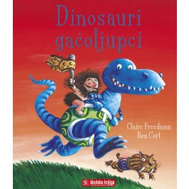

- Clarie Freedman; Ben Cort: Svemirci gaćoljupci pomažu Djeda Mrazu. Školska knjiga. Zagreb. 2011.

Gaćoljupci su ponovno u akciji i ovoga puta pomažu vilenjacima i Djedu Mrazu. Zaigrani i veseli svemirci će vas nasmijati i ovaj put.

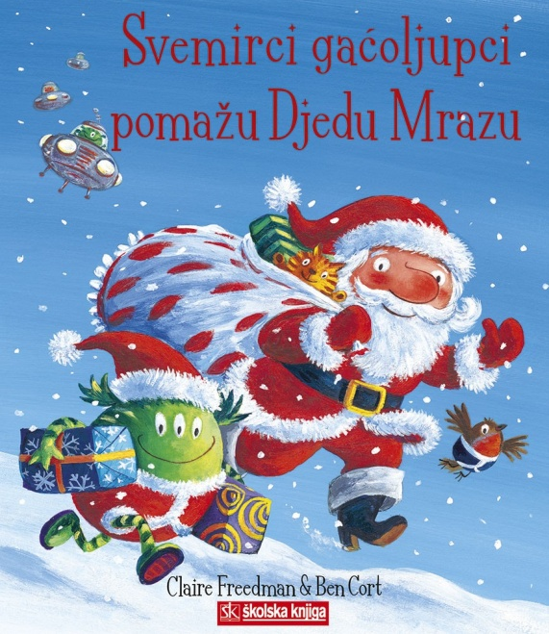

- Nada Iveljić: Plava ruža. Kašmir promet. Zagreb. 2002.

Priča o ljepoti, zavisti, prevrtljivosti, ljubomori i oholosti. Razmažena kraljeva kći je željela postati posebna po ljepoti, zamotana u plavo. Zasmetala joj je plava ruža koja je i sama postala ohola uz kraljevu kćer. Ruža nije slušala dobronamjerne savjete, nego se rugala svijetu.

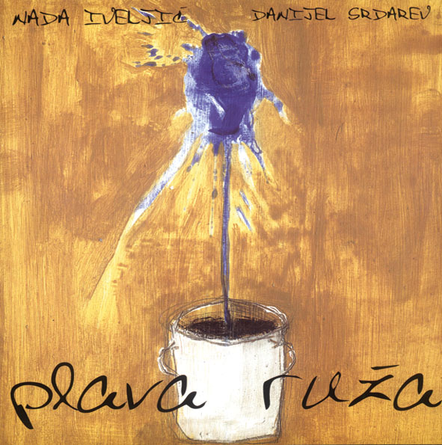

- Ana Đokić-Pongrašić: Nemaš pojma, Grizlijane. Knjiga u centru. Zagreb. 2016.

Medo Grizlijan je došao u dob kad se mora početi sam snalaziti u velikom svijetu i na početku se baš ne snalazi dobro. Ova se priča nalazi na popisu lektire za 1. razred osnovne škole.

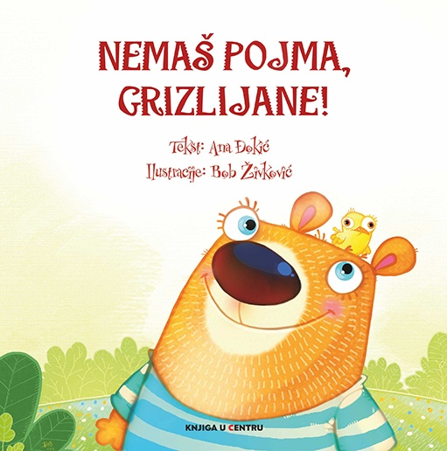

- Shaun, Tan: Crveno stablo. ArTresor. Zagreb. 2015.

Misaona, nadrealistička slikovnica koja nam više govori ilustracijama, nego tekstom. Priča je to o životu, o danima u kojima misliš da ti ništa ne ide, ništa ne nosi, gura… Ipak, na kraju dana uvidiš da je ljepota cijelo vrijeme ispred tebe i da te čeka. Ovo je slikovnica za sve uzraste.

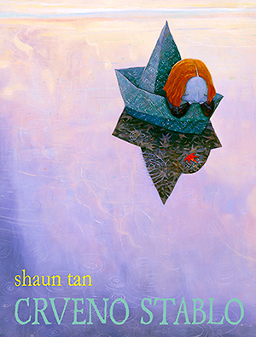

- Terry Fan; Eric Fan: Noćni vrtlar. MeandarMedia. Zagreb. 2016.

Inspirativna i ilustrirana grafičkom olovkom, ova je slikovnica pravi umjetnički užitak za male i velike. U jednom gradiću događa se nešto neobično što će itekako utjecati na jednog dječaka iz sirotišta, ali će promijeniti i život stanovnika. Priča otvara mnoga pitanja i odvodi nas u neko sasvim drugo vrijeme.

